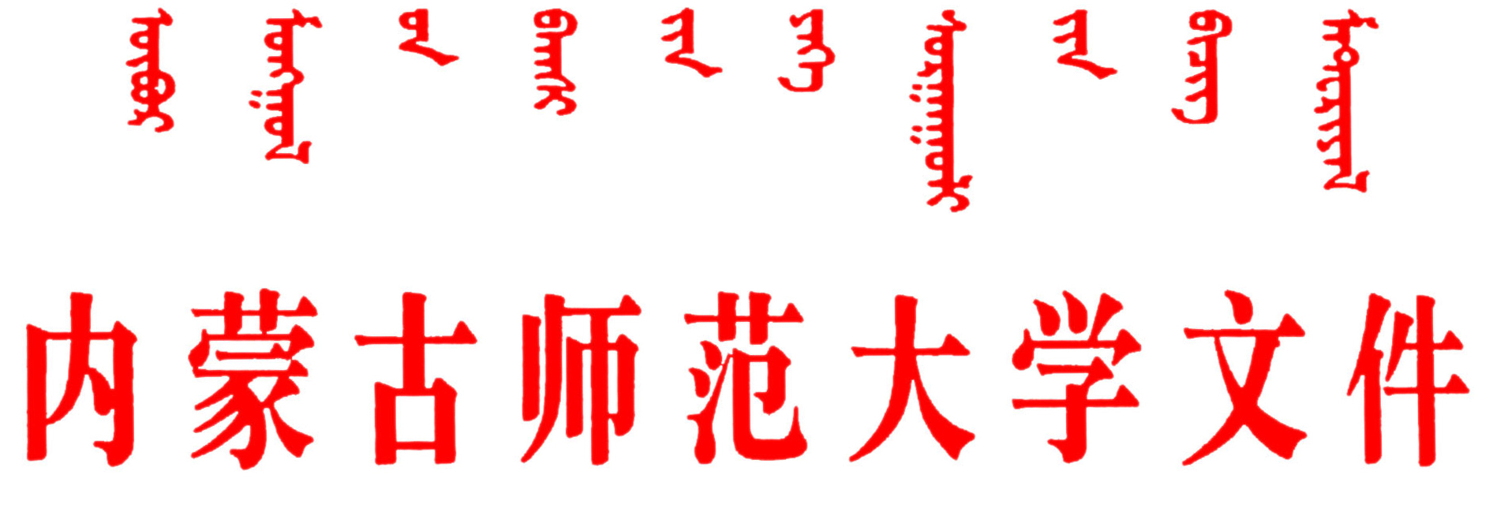
校发〔2016〕53号
关于印发《内蒙古师范大学
撤销学生处分的规定》的通知
各学院、各部门：
为全面贯彻党的教育方针，体现“以人为本、教育为主”的育人理念，完善“教育、引导、奖励、惩戒相结合”的学生管理体系，进一步加强对受处分学生的教育和管理，帮助受处分学生改正错误，引导其积极上进，营造全校良好的学风、校风，学校结合实际，对《内蒙古师范大学撤销学生处分的规定》进行了修订，现印发执行。
特此通知。
附件：内蒙古师范大学撤销学生处分的规定（修订）
2016年10月8日
附件
内蒙古师范大学撤销学生处分的规定
（修订）
第一条 为全面贯彻党的教育方针，体现以人为本、教育为主的育人理念，完善“教育、引导、奖励、惩戒相结合”的学生管理体系，进一步加强对受处分学生的教育和管理，帮助受处分学生改正错误，引导其积极上进，营造全校良好的学风、校风，学校结合实际，特制定本规定。
第二条 撤销处分的范围
1．警告；
2．严重警告；
3．记过；
4．留校察看。
第三条 适用对象
本条例适用于我校全体学生，包括在我校正式注册并参加正常学习活动的全日制专科生、本科生、硕士研究生、博士研究生。
第四条 因下列行为受到违纪处分或属下列情形者，不予撤销处分：
1． 反对宪法确定的基本原则，危害国家安全﹑破坏安定团结、扰乱社会秩序；
2．触犯刑法、严重违反治安管理处罚法；
3．毕业前一学期内受处分的；
4．开除学籍处分。
第五条 撤销处分的条件
1．必备条件：
学生受处分满6个月（含）以上，对所犯错误的性质、后果及危险性有深刻认识，并有改正错误的实际表现，每3个月向学院提交一份书面思想汇报；
2．在上述条件的前提下，根据学生受处分的种类作如下规定：
（1）受留校察看处分的学生，符合下列条件之一者，其留校察看处分可撤销：
①应届毕业生升学（以录取通知书为准）；
②学生受处分后，在某次素质评价中，思想品德被评为良好（含）以上，且学业成绩排名在班级前10%以内，或获得学校二等奖学金（含）以上（含校级二等奖学金、优秀学生干部、三好学生、优秀毕业生、国家奖学金、国家励志奖学金、明德奖学金、叶圣陶奖学金、十佳大学生等）奖励；
③学生受处分后，在学术研究、科研工作方面取得突出成绩并在核心期刊上发表的（以见刊为准）；
④学生受处分后，积极参加各种科技、文化、艺术、体育活动，在国家、省部级举办的各类比赛、竞赛中（如科技创新、文体竞赛、专业竞赛及教师职业技能相关竞赛等）获得前三名的；
⑤学生受处分后，获得国家、省部级党群、行政部门行文给予表彰的；
⑥学生受处分后，因见义勇为受到省部级表彰的；
⑦学生受处分后，热心集体事务和公益活动，在抢险救灾、志愿服务等活动中表现突出受到省部级（含）以上表彰的。
（2）受记过处分的学生，符合下列条件之一者，其记过处分可撤销：
①符合撤销留校察看处分条件之一的；
②学生受处分后，在某次素质评价中，思想品德被评为良好（含）以上，且学业成绩排名在班级前30%以内，或获得学校三等奖学金、优秀团干、优秀团员、优秀共产党员等表彰；
③学生受处分后，在学术研究、科研工作方面取得突出成绩并发表在省部级（含）以上学术刊物（以见刊为准）；
④学生受处分后，积极参加各种科技、文化、艺术、体育活动，在市级、校级（含学校职能部门）举办的各类比赛、竞赛中（如科技创新、文体竞赛、专业竞赛及教师职业技能相关竞赛等）获得前三名奖励的；
⑤学生受处分后，因见义勇为受到市级、校级表彰的；
⑥学生受处分后，热心集体事务和公益活动，在抢险救灾、志愿服务等活动中表现突出，受到市级、校级表彰的。
（3）受严重警告处分的学生，符合下列条件之一者，其严重警告处分可撤销：
①符合撤销留校察看或记过处分条件之一的；
②学生受处分后，在某次素质评价中思想品德被评为良好（含）以上，且学业成绩排名在班级前40%以内的；
③学生受处分后，获得校单项奖学金的；
④学生受处分后，积极参加校内外各种科技、文化、艺术、体育活动、竞赛5次（含）以上，并有本学院的相关证明的；
⑤学生受处分后，热心集体事务和公益活动，在抢险救灾、志愿服务、学校发展等活动中表现突出，由本学院认定并提交相关证明的。
- 受警告处分的学生，符合下列条件之一者，其警告处分可撤销：
①符合撤销留校察看、记过或严重警告处分条件之一的；
②学生受处分后，在某次素质评价中思想品德被评为良好（含）以上，且学业成绩排名在班级前50%以内的；
③学生受处分后，积极参加校内外各种科技、文化、艺术、体育活动，各类比赛、竞赛3次（含）以上，并有本学院的相关证明的。

第六条 撤销处分的权限
警告和严重警告处分的撤销由学生工作处或研究生工作部批准，记过和留校察看处分的撤销由学生工作处或研究生工作部审核后报分管校领导批准。
第七条 撤销处分的程序
1．学生工作处或研究生工作部在每年的4月1日—30日受理撤销学生处分的申请，并于5月30日前做出是否撤销处分的决定。
2． 要求撤销处分的学生在规定时间内，先向所在学院学生工作办公室提交《撤销处分申请表》（从学生工作处或研究生工作部网站下载）和撤销处分相关材料。
3．学生撤销处分的申请经所在学院审核、研究讨论后，作出是否撤销处分的决定并提出具体意见。由所在学院将具体意见及学生相关材料报至学生工作处或研究生工作部，学生工作处或研究生工作部在征求各方面意见后，提出具体处理意见。
第八条 学生撤销处分需上报的材料
1．对所犯错误的思想认识汇报材料；
2．本人填写的《撤销处分申请表》、申请书和所获荣誉证书原件及复印件各一份。
第九条 学生原违纪处分档案和撤销处分档案一并如实存入学校文档。违纪学生处分撤销后，学生违纪处分档案和撤销处分档案不装入学生个人档案中。违纪学生处分未能撤销，由学院将违纪学生个人档案整理好移交至学生工作处或研究生工作部，由学生工作处或研究生工作部指派专人将违纪处分档案装入违纪学生个人档案中。
第十条 本规定自发布之日起执行，由学生工作处和研究生工作部负责解释。原《内蒙古师范大学关于撤销和降低学生处分的规定》（校发〔2015〕2号）同时废止。

抄送：学校领导。

内蒙古师范大学校长办公室 2016年10月8日印发

